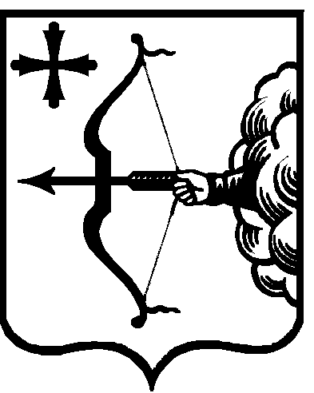
ПРАВИТЕЛЬСТВО КИРОВСКОЙ ОБЛАСТИ
ПОСТАНОВЛЕНИЕ
09.01.2020 |  |  | № | 5-П
г. Киров
О внесении изменения в постановление Правительства
Кировской области от 02.02.2015 № 23/51
Правительство Кировской области ПОСТАНОВЛЯЕТ:
- Внести изменение в пункт 3.1 раздела 3 «Состав, последовательность и сроки выполнения административных процедур (действий), требования к порядку их выполнения, в том числе особенности выполнения административных процедур в электронной форме»
Административного регламента исполнения государственной функции
по лицензионному контролю предпринимательской деятельности
по управлению многоквартирными домами, утвержденного постановлением Правительства Кировской области от 02.02.2015 № 23/51 «Об утверждении Административного регламента исполнения государственной функции
по лицензионному контролю предпринимательской деятельности
по управлению многоквартирными домами и о внесении изменений
в некоторые постановления Правительства Кировской области», исключив
в подпункте 3.1.3 абзац первый.
- Настоящее постановление вступает в силу через десять дней после его официального опубликования.
Председатель Правительства
Кировской области А.А. Чурин

